Medienmitteilung

Schoggi rettet Frösche & Co.:
Der Schoggitaler-Verkauf 2013 startet

Zürich, 27. August 2013

Vom 2. bis 30. September verkaufen in der Deutsch- und Westschweiz wieder Schulkinder den traditionsreichen Schoggitaler für den Natur- und Heimatschutz. Im Tessin findet der Verkauf vom 9. bis 30. September statt. Den beliebten Goldtaler von Pro Natura und dem Schweizer Heimatschutz gibt es auch in Poststellen. Der Erlös der Aktion kommt in diesem Jahr den bedrohten Fröschen, Kröten und Molchen zugute.

Sieben von zehn Frosch-, Kröten- und Molcharten in der Schweiz sind gefährdet oder vom Aussterben bedroht. Grund dafür sind vor allem die fehlenden «Nasszonen» in unserem Land. Flüsse sind begradigt, Weiher, Teiche und Tümpel sind trocken gelegt. Mit dem Erlös aus der Schoggitaler-Aktion 2013 werden neue Weiher und Tümpel geschaffen und so ein Beitrag zum Überleben der faszinierenden Tiere geleistet. Nebst der Überlebenshilfe
für die Amphibien der Schweiz werden weitere Natur- und Heimatschutz-Projekte von Pro Natura und des Schweizer Heimatschutzes unterstützt.

Schulkinder profitieren
Die Schoggitaler-Aktion dient nicht allein den Anliegen des Natur- und Heimatschutzes in der Schweiz. Auch die teilnehmenden Schulklassen profitieren: Einerseits erhalten sie didaktisch aufbereitete Unterrichtsmaterialien zum Thema Frösche & Co., mit denen sie Spannendes über die Welt der Geburtshelferkröten, Laubfrösche oder Bergmolche lernen. Andererseits fliessen pro verkauften Taler 50 Rappen in die Klassenkasse.

Die goldenen Taler werden aus Schweizer Biovollmilch, Zucker und Kakao aus fairem Handel hergestellt; eine rundum gute Sache.

Weitere Informationen zur Schoggitaler-Aktion:
Eveline Engeli, Leiterin Talerbüro
info@schoggitaler.ch, Telefon 044 262 30 86

Die Medienmitteilung und ausgewählte Farbfotos können unter
www.schoggitaler.ch heruntergeladen werden.


Der Schweizer Heimatschutz und Pro Natura engagieren sich mit der Schoggitaleraktion seit 67 Jahren für den Erhalt des Schweizer Natur- und Kulturerbes. Der Haupt-Erlös der Schoggitaleraktion 2013 wird für den Erhalt, die Förderung und die Schaffung von Lebensräumen von bedrohten Amphibien in der Schweiz verwendet. (Foto: Talerbüro)

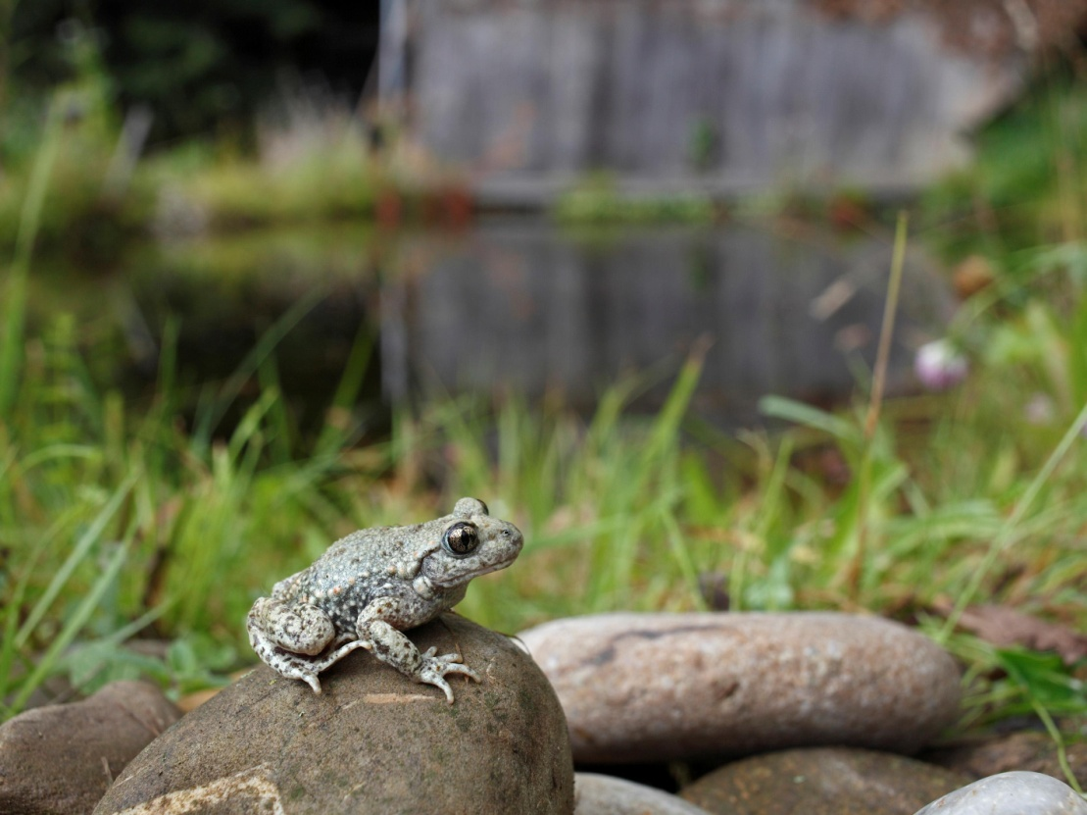
Die Geburtshelferkröte, das Pro Natura Tier des Jahres 2013: Die Schoggitaleraktion 2013 unterstützt das Überleben dieser Kröte und anderer bedrohten Amphibien in der Schweiz. (Foto: Pro Natura / Jan Ryser)

